基于区块链技术的供应链平台——账户及工作流管理系统

**[**软件设计说明书**]**

**目录**

1. 概述...................................................................................................................................................................3

1.1 编写目的..............................................................................................................................................3

1.2 命名规范..............................................................................................................................................3

1.3 术语定义..............................................................................................................................................3

1.4 参考资料..............................................................................................................................................3

1.5 相关文档..............................................................................................................................................3

1.6 版本更新信息.....................................................................................................................................3

2. 总体设计..........................................................................................................................................................4

2.1 硬件运行环境.....................................................................................................................................4

2.2 软件运行环境.....................................................................................................................................4

2.3 子系统清单..........................................................................................................................................4

2.4 功能模块清单.....................................................................................................................................4

3. 目标系统功能需求.......................................................................................................................................5

3.1 数据库中表名列表............................................................................................................................5

3.2 数据库中表的关系............................................................................................................................5

3.3 数据库表的详细清单.......................................................................................................................6

4. 功能系统类设计............................................................................................................................................7

5. 存储过程设计................................................................................................................................................8

6. 测试计划.......................................................................................................................................................10

1. **概述**

**1.1** **编写目的**

在完成基于区块链技术的供应链平台——账户及工作流管理系统需求分析的基础上，我们依据《需求规格说明书》对该系统进行了设计。为了文档化对系统的设计，编写本文档。

**1.2 命名规范**

数据库表名，Java类名用大写开头的英文命名。

数据库字段名，Java函数名和变量名用小写开头的英文命名。

**1.3 术语定义**

[1] 供应商：出售货物，使用该系统进行融资的企业。

[2] 核心企业：购买货物，使用该系统的支付应收账款的企业。

[3] 金融机构：使用该系统根据供应商和核心企业的贸易合同发放贷款的机构。

**1.4 参考资料**

[1] 吕云翔.软件工程实用教程.北京：清华大学出版社，2015.

**1.5 相关文档**

[1] 《需求规格说明书》

**1.6 版本更新记录**

**表1 版本更新记录**

|  |  |  |  |  |  |
| --- | --- | --- | --- | --- | --- |
| 版本号 | 创建者 | 创建日期 | 维护者 | 维护日期 | 维护纪要 |
| V1.0 | 陈思言 | 2019/05/26 | — | — | — |
|  |  |  |  |  |  |

1. **总体设计**

**2.1 硬件运行环境**

1. CPU：Intel Xeon E5-2680 2.50GHz 以上
2. 内存大小：2GB 以上
3. 磁盘空间容量：40GB 以上

**2.2 软件运行环境**

1. 操作系统：Ubuntu Server 16.04.1 LTS 64位 或更高级别的操作系统
2. 装有Java和MySQL的运行环境

**2.3 子系统清单**

**表2.1 子系统清单**

|  |  |  |
| --- | --- | --- |
| 子系统编号 | 名称 | 子系统功能描述 |
| 1 | 账户管理 | 管理账户的信息和状态 |
| 2 | 资金管理 | 管理资金流入流出和转账记录 |
| 3 | 融资管理 | 管理融资申请工作流 |
| 4 | 平台管理 | 平台运营者管理平台事务 |

**2.4** **功能模块清单**

**表2.2 功能模块清单**

|  |  |  |
| --- | --- | --- |
| 模块编号 | 名称 | 模块功能描述 |
| 101 | 注册 | 未注册的供应商、核心企业或金融机构注册成为已注册用户 |
| 102 | 登录 | 已注册用户登录系统 |
| 103 | 注销 | 已登录用户离开系统 |
| 104 | 删除账户 | 该用户不再使用本系统，要删除它的基本信息，但无法删除该用户入链的信息 |
| 105 | 查看基本信息 | 管理员或者已注册用户查看用户的基本信息 |
| 106 | 修改基本信息 | 已注册用户登录之后对自己的基本信息进行管理 |
| 107 | 实名认证 | 企业实名资料填写，平台审核通过后入链 |
| 201 | 充值 | 用户将钱从自己的银行账户转到平台的银行账户，转账记录入链 |
| 202 | 提现 | 用户将钱从平台的银行账户转到自己的银行账户，转账记录入链 |
| 203 | 放款 | 金融机构给供应商发放贷款，不涉及银行账户操作，仅转账记录入链，当前融资申请转换到等待还款状态 |
| 204 | 还款 | 核心企业向供应商还款，不涉及银行账户操作，仅转账记录入链，当前融资完成 |
| 205 | 余额查询 | 根据转账记录计算余额 |
| 301 | 添加订单 | 供应商将订单信息上传到数据库 |
| 302 | 确认订单 | 核心企业确认此笔贸易的真实性 |
| 303 | 申请融资 | 用户填写凭证后申请融资，提交融资信息后此笔订单信息入链 |
| 304 | 审批 | 金融机构通过或拒绝融资申请 |
| 305 | 确认融资 | 核心企业确认供应商可以进行融资申请 |
| 306 | 签署合同 | 完成融资申请后用户签署合同，返回签章成功后入链 |
| 401 | 风控管理 | 平台运营者可对部门额度、准入规则、评级信息进行配置和编辑 |
| 402 | 产品管理 | 平台运营者添加、编辑、删除产品 |

1. **数据库设计**

**3.1 数据库中表名列表**

**表3.1 数据库中的表名列表**

|  |  |  |
| --- | --- | --- |
| 编号 | 表名 | 表功能说明 |
| 1 | Supplier | 供应商的密码和基本信息 |
| 2 | Enterprise | 核心企业的密码和基本信息 |
| 3 | FinInstitution | 金融机构的密码和基本信息 |
| 4 | FinProduct | 金融产品 |
| 5 | Contract | 合同信息和状态 |
| 6 | FinApplication | 融资申请信息和状态吧 |

**3.2 数据库中表的关系**

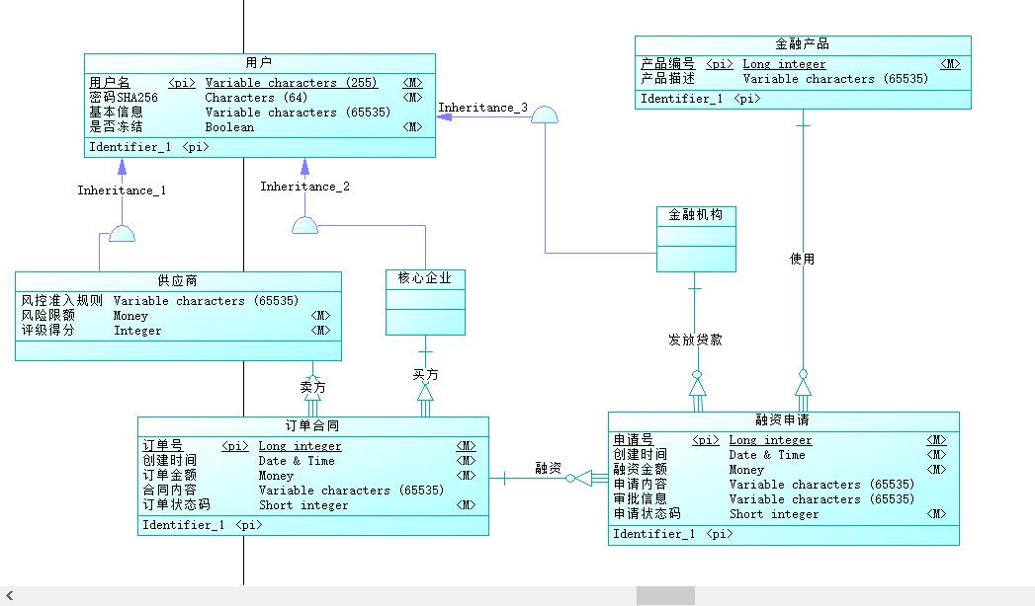

**图 3.2 数据库 ER 图**

**3.3 数据库表的详细清单**

Supplier表（供应商）：

|  |  |  |  |  |  |
| --- | --- | --- | --- | --- | --- |
| 序号 | 英文字段名 | 中文字段名 | 数据类型 | 是否允许为空 | 主键/外键 |
| 1 | supplyName | 供应商名称 | varchar(255) | 否 | 主键 |
| 2 | password | 密码SHA256 | char(64) | 否 |  |
| 3 | rules | 风控准入规则 | text | 是 |  |
| 4 | limitedMoney | 风险限额 | money | 否 |  |
| 5 | isfrozen | 是否冻结 | boolean | 否 |  |

Enterprise表（核心企业）：

|  |  |  |  |  |  |
| --- | --- | --- | --- | --- | --- |
| 序号 | 英文字段名 | 中文字段名 | 数据类型 | 是否允许为空 | 主键/外键 |
| 1 | enterpriseName | 核心企业名称 | varchar(255) | 否 | 主键 |
| 2 | password | 密码SHA256 | char(64) | 否 |  |
| 3 | isfrozen | 是否冻结 | boolean | 否 |  |

FinInstitution表（金融机构）

|  |  |  |  |  |  |
| --- | --- | --- | --- | --- | --- |
| 序号 | 英文字段名 | 中文字段名 | 数据类型 | 是否允许为空 | 主键/外键 |
| 1 | institutionName | 金融机构名称 | varchar(255) | 否 | 主键 |
| 2 | password | 密码SHA256 | char(64) | 否 |  |
| 3 | isfrozen | 是否冻结 | boolean | 否 |  |

FinProduct表（金融产品）

|  |  |  |  |  |  |
| --- | --- | --- | --- | --- | --- |
| 序号 | 英文字段名 | 中文字段名 | 数据类型 | 是否允许为空 | 主键/外键 |
| 1 | productID | 金融产品编号 | long integer | 否 | 主键 |
| 2 | password | 金融产品描述 | text | 是 |  |

Contract表（供应商与核心企业的订单表）：

|  |  |  |  |  |  |
| --- | --- | --- | --- | --- | --- |
| 序号 | 英文字段名 | 中文字段名 | 数据类型 | 是否允许为空 | 主键/外键 |
| 1 | contractID | 订单合同编号 | long integer | 否 | 主键 |
| 2 | supplyName | 供应商名称 | varchar(255) | 否 | 外键 |
| 3 | enterpriseName | 核心企业名称 | varchar(255) | 否 | 外键 |
| 4 | createTime | 订单创建时间 | Date&Time | 否 |  |
| 5 | contratMoney | 订单金额 | money | 否 |  |
| 6 | contents | 订单内容 | text | 是 |  |
| 7 | orderStatusCode | 订单状态码 | short integer | 否 |  |

FinApplication表（融资申请表）

|  |  |  |  |  |  |
| --- | --- | --- | --- | --- | --- |
| 序号 | 英文字段名 | 中文字段名 | 数据类型 | 是否允许为空 | 主键/外键 |
| 1 | finApplyID | 申请号 | long integer | 否 | 主键 |
| 2 | productID | 金融产品编号 | long integer | 否 | 外键 |
| 3 | institutionName | 金融机构名称 | varchar(255) | 否 | 外键 |
| 4 | contractID | 订单合同编号 | long integer | 否 | 外键 |
| 5 | createTime | 融资创建时间 | Date&Time | 否 |  |
| 6 | finApplyMoney | 融资金额 | money | 否 |  |
| 7 | finContents | 申请内容 | text | 是 |  |
| 8 | approveInfo | 审批信息 | text | 是 |  |
| 9 | finStatusCode | 申请状态码 | short integer | 否 |  |

1. **功能系统类设计**

该系统所需的实体类如下：

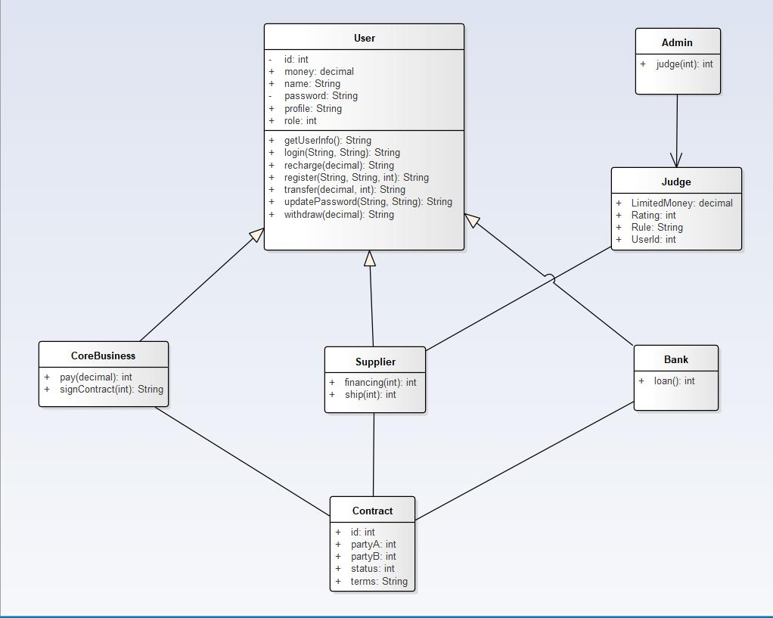

**图 3.2 服务器类图**

另外每个实体类还有对应的控制类、服务接口和数据库接口，还有一些只有public static方法的工具类。

1. **存储过程设计**

限于篇幅，在此只给出几个典型存储过程的详细说明：

1. Register()

功能描述：注册

入口参数：用户名、密码

出口参数：布尔值（成功或失败）

伪语言实现：

如果用户名或密码为空返回失败

->如果用户名或密码不合法返回失败

->如果用户名已经存在返回失败

->将用户名和做SHA256算法后的密码存入对应的数据库（供应商 table Supplier、核心企业 table Enterprise、金融机构 table FinInstitution）

->返回成功

1. Login ()

功能描述：登录

入口参数：用户名、密码

出口参数：布尔值（成功或失败）

伪语言实现：

如果用户名或密码不合法返回失败

->如果用户名在数据库中（table user）不存在返回失败

->如果对密码做SHA256算法和对应的数据库（供应商 table supplier、核心企业 table enterprise、金融机构 table finInstitution）中的密码不一致返回失败

->返回成功

1. MakeContract ()

功能描述：核心企业与供应商签订订单合同

入口参数： 核心企业的用户名、供应商的用户名、订单金额、合同内容

出口参数： 无

备注：核心用户和供应商默认已经登录成功

伪语言实现：

记录当前融资申请创建时间

->如果有一方用户账户处于冻结状态返回失败

->如果订单金额或合同内容不合法返回失败

->创建订单号，初始化订单状态码

->将申请号、订单合同编号、创建时间、订单金额、合同内容、订单创建码存入订单数据库（table contract）

1. FinancingApply ()

功能描述：供应商发起，核心企业确认，金融机构再确认，核心企业再确认

入口参数： 金融产品编号、订单合同编号、融资金额、申请内容、审批信息

出口参数： 布尔值（成功或失败）

备注：状态码有五种可能的状态：1.资金方未通过，2.资金方已通过，核心企业未通过，3.核心企业已通过，资金方未再次通过，4.完全通过，5.被驳回。

伪语言实现：

记录当前融资申请创建时间

->如果有一方用户账户处于冻结状态返回失败

->如果融资金额或申请内容不合法返回失败

->根据订单合同编号更新订单合同的订单状态码

->创建申请号，初始化申请状态码

->将申请号、金融产品编号、订单合同编号、融资创建时间、融资金额、申请内容、审批信息、申请状态码存入融资申请表（table FinApplication）

->等待资金方审批

->审批结束后查看申请状态码，若资金方未通过，返回失败

->等待核心企业审批

->审批结束后查看申请状态码，若核心企业未通过，返回失败

->等待资金方再次审批

->审批结束后查看申请状态码，若资金方未通过，返回失败

->若完全通过，返回成功

->若被驳回，返回失败

1. **测试计划**

测试计划作为本系统的测试指导，测试成员按计划和规定进行测试。本系统的测试将从 单元测试、集成测试、系统测试 3 个方面来设计。